ČESKÁ ASTRONOMICKÁ SPOLEČNOST
sekretariát: Astronomický ústav AV ČR, Boční II / 1401a, 141 31 Praha 4
tel. 267 103 040, info@astro.cz


ASTRONOMICKÝ ÚSTAV AV ČR

Fričova 298, 251 65 Ondřejov

Tiskové prohlášení České astronomické společnosti a Astronomického ústavu AV ČR
číslo 73 z 15. září 2005

Obří sluneční skvrna na Slunci
I přesto, že v současné době se Slunce ve své jedenáctileté periodě nachází před minimem sluneční činnosti (má nastat v roce 2006) a lze na něm tedy pozorovat stále méně slunečních skvrn, již několik dní je na Slunci pozorovatelná obří sluneční skvrna. Má průměr přibližně 50 000 km (to odpovídá velikosti planety Neptun), je tedy téměř 4 x větší než naše Země. Skupina, ve které se tato velká sluneční skvrna nachází, vyšla 7.9.2005 a byla astronomy označena jako skupina č. 0808, měla ovšem z minulé otočky Slunce svého předchůdce – skupinu č. 0798.

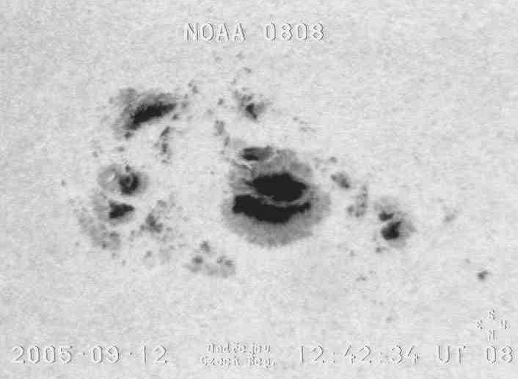

Aktivní oblast NOAA 0808 vyfotografovaná na observatoři Astronomického ústavu v Ondřejově dne 12. září 2005.
Vývoj skupiny slunečních skvrn č. 0808:

datum plocha oblasti na Slunci v miliontinách polokoule Slunce počet skvrn

8.9.2005 510 14
9.9.2005 1430 38
10.9.2005 1400 38
11.9.2005 1250 80
12.9.2005 840 52
13.9.2005 840 74
Sluneční skvrnu, přesněji řečeno aktivní oblast na Slunci, ve které se tato skvrna nachází, doprovází velká erupční aktivita. Do dnešního dne tato aktivní oblast vyprodukovala 19 erupcí střední velikosti (typu M) a 9 erupcí velké velikosti (typu X). Největší erupce z této aktivní oblasti byla zaznamenána 7.9.2005, jejíž velikost satelity GOES změřily jako X 17.0. Stala se tak po erupci z 28.10.2003 čtvrtou největší sluneční erupcí zaznamenanou od roku 1978.

Přehled největších slunečních erupcí zaznamenaných od roku 1978:

4. 11. 2003 X 28 (vůbec největší dosud zaznamenaná erupce)
2. 4. 2001 X 20
16. 8. 1989 X 20
28. 10. 2003 X 17.2 a 7. 9. 2005 X 17.0

Poznámka: mohutnost (klasifikace) erupcí je odvozena od jejich měkké rentgenové emise.

Po několika dnech se v České republice zlepšilo počasí, a tak rozhodně stojí zato, aby se zájemci přišli podívat na hvězdárny a dalekohledem opatřeným slunečním filtrem se na strukturu této nebývale velké sluneční skvrny i celé aktivní oblasti podívali. Ti, kteří ještě neztratili filtry nebo speciální brýle používané např. v roce 1999 k pozorování zatmění Slunce nebo v roce 2004 k pozorování přechodu planety Venuše před Sluncem, je mohou oprášit a podívat se na Slunce. Skvrna je tak velká, že ji lze snadno pozorovat i pouhým okem. V těchto dnech se skvrna nachází pod středem slunečního kotouče a bude při pohledu očima přes sluneční filtr postupně postupovat k pravému okraji Slunce. Použít lze i svářečské filtry hustoty č. 13. V případě pozorování dalekohledem nezapomeňte, že pohled do dalekohledu bez speciálního filtru na pozorování Slunce by Vás mohl definitivně připravit o zrak!!
Kdo nemá možnost podívat se na „živé“ Slunce, může aktuální podobu Slunce v různých vlnových délkách sledovat na www.astro.cz, kde jsou k dispozici snímky z družice SOHO.

Pozornost ke Slunci se upře ještě 3. října 2005, kdy u nás nastane částečné zatmění Slunce. Podrobnosti o tomto úkazu přineseme v další tiskové informaci.

RNDr. František Fárník, CSc. Pavel Suchan

vedoucí Slunečního oddělení Astronomického ústavu AV ČR tiskový tajemník České astronomické společnosti
________________________________________________________________________
Česká astronomická společnost (ČAS) vydává od května 1998 tisková prohlášení o aktuálních astronomických událostech a událostech s astronomií souvisejících. Počínaje tiskovým prohlášením č. 67 ze dne 23.10.2004 jsou některá tisková prohlášení vydávána jako společná s Astronomickým ústavem Akademie věd ČR. Archiv tiskových prohlášení lze najít na Internetu na adrese http://www.astro.cz/cz/download/. S technickými a organizačními záležitostmi ohledně tiskových prohlášení se obracejte na tiskového tajemníka ČAS Pavla Suchana na adrese Astronomický ústav AV ČR, Boční II/1401a, 141 31 Praha 4, tel.: 267 103 040, fax: 272 769 023, e-mail: suchan@astro.cz.

